Отчет по результатам
нагрузочного тестирования
Web Tours

Версия 1.0

Москва, 2022 г.

Лист согласования

Организация/Должность | Ф.И.О. | Результат согласования | Подпись | Дата
Нагрузочное тестирование,  Инженер тестировщик | Владислав Куликов

История внесения изменений
Дата | Выпуск | Описание | Автор
22.02.2020 | 1.0 | Начальная версия | MicroFocus

Содержание

1 Назначение документа 5
2 Основные положения 6
2.1 Объект тестирования 6
2.2 Цели тестирования 6
2.3 Методика тестирования 6
2.4 Отступления от методики тестирования 6
2.5 Ограничения тестирования 6
3 Выводы 7
3.1 Общие выводы 7
3.2 Выводы по целям 7
4 Графики и таблицы 9
4.1 Тест поиска максимальной производительности 9
4.2 Тест подтверждения максимума 10

Назначение документа
Основная цель данного документа – предоставить обработанные и систематизированные результаты нагрузочного тестирования, описать отклонения при проведении тестирования от методики и ограничения тестирования.

Основные положения

Объект тестирования
В качестве тестируемой системы выступает «Web Tours». Система представляет собой имитацию сайта по бронированию авиабилетов. Система работает по схеме регистрация/вход в лк => поиск билета из точки вылета в точку прилета => резервирование билета => оформления и оплаты.

Цели тестирования
Инициирующие события:
Инициирующие события
Курс «Введение в Нагрузочное Тестирование».
Курс «Основы инструмента Micro Focus Load Runner».

Бизнес-цели:
- Проверка соответствия системы «Web Tours» целевым требованиям производительности.
Технические цели:
Цель
Определение максимальной и пиковой производительности системы
Проверка надежности системы
Выявление «узких мест»

Методика тестирования
Нагрузочное тестирование проводилось в соответствии с документом «Методика нагрузочного тестирования Web Tours» разработанным Халитовой Сэйдой Зуфаровной и согласованным с Заказчиком (далее – Методика, методика тестирования).

Отступления от методики тестирования
- Тест подтверждения максимума проводился на уровне 100% от найденного максимума L0, так как инструмент Load Runner не позволял провести его на уровне 90%.
- Инструменты Grafana+InfluxDB при мониторинге не использовались, утилизация аппаратных ресурсов произведена инструментом Load Runner.

Ограничения тестирования
1. Несоответствие конфигурации тестового и промышленного стенда.
2. Расположение генератора нагрузки на одном хосте с тестируемой системой, что может вызывать влияние на результаты тестирования.
3. Базы данных тестируемого приложения заполнялись генерируемыми значениями, отличаемые от реальных значений реальных пользователей.
4. Тест подтверждения максимума будет проводится в течение 1 часа.

Выводы

Общие выводы
Тест поиска максимальной производительности и тест подтверждения максимума были выполнены успешно. Согласно бизнес-целям тестирования:
- Система «Web Tours» соответствует целевым требованиям производительности.
- Определена максимальная производительность системы на уровне нагрузки 2163 операций в час, и 11 907 запросов в час или 400% от уровня нагрузки в промышленной среде.
- Пиковая производительность системы не была достигнута.
Критерием определения пиковой производительности является исчерпание ресурсов процессора, увеличение времени отклика на значения выше допустимых, уменьшения производительности при повышении нагрузки.
- Подтверждена максимальная производительность системы на уровне нагрузки 4300 запросов в час, и 11856 запросов в час или 400% от уровня нагрузки в промышленной среде.

Выводы по целям
Технические цели:
№ | Цель | Результат
1 | Определение максимальной и пиковой производительности Системы | Максимальная производительность составляет 11 907 запросов в час. Пиковая производительность не достигнута
2 | Подтверждение максимальной производительности | Подтвержден максимум производительности при нагрузке в 11856 запросов в час.
3 | Выявление «Узких мест» | Выявлено «узкое место» при переходе на 5 ступень, связанное с критической нагрузкой на общий размер выделенной работающего процессу памяти, в связи с чем система перестала обрабатывать запросы в пределах SLA 2.5 сек.

В результате проведения нагрузочных тестов можно сделать следующие выводы:

Определение максимальной и пиковой производительности Системы

Максимальная производительность системы «Web Tours» – 11 907 запросов в час.

Время отклика по запросам составляло от 0,043 секунды до 2,424 секунд, максимально допустимое время отклика по операциям – 2,5 секунды. Дольше всего выполняются следующие транзакции login.

Пиковая производительность системы не была достигнута.

Средняя утилизация CPU на уровне максимальной производительности составила:

на серверах приложений:
Утилизация CPU серверов приложений составляла от 1,505% до 56,659% на ступени максимальной производительности, в среднем 10,899%

Средняя утилизация RAM на уровне максимальной производительности составила: 57,985%

Выявлено узкое место при переходе на пятую ступень произошло сильный скачок по графику “Commited Bytes (Memory)”, в результате которого нагрузка на память возросла и времена отклика транзакций так же увеличилось. Также на графике Auto Correlated Graph [2] видно, что Cashe Bytes (Memory) возрастает вместе с Commited Bytes (Memory), а Available Mbytes падает. Из этого можно сделать вывод, что система не справилась с нагрузкой из-за проблем с памятью.
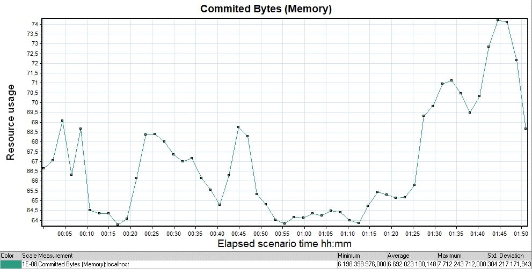
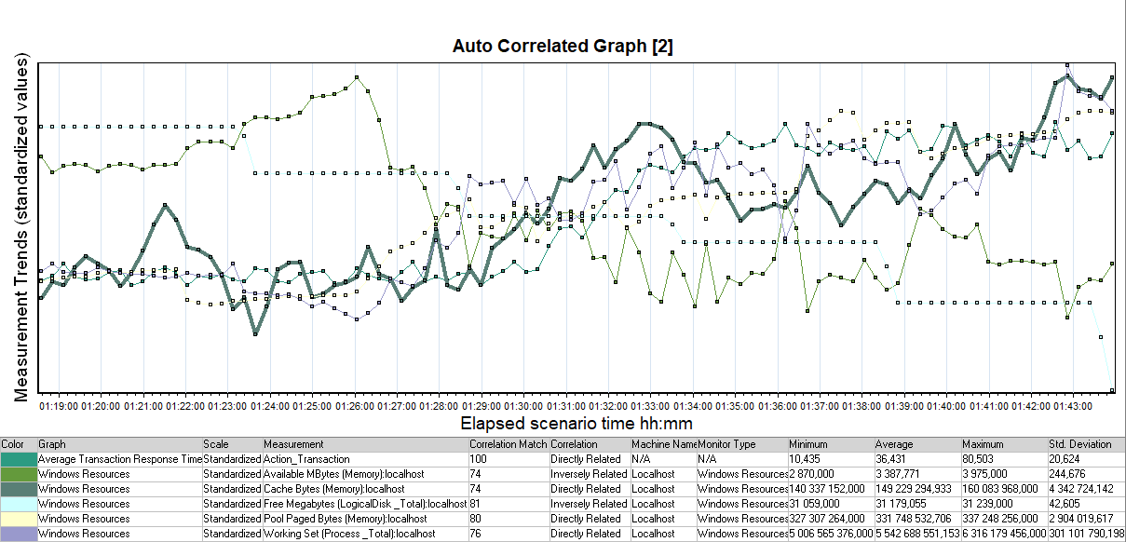

Подтверждение максимальной нагрузки

Максимальная производительность системы «Web Tours» подтверждена при нагрузке 11856 запросов в час.

Времена отклика по операциям оставались стабильными на протяжении всего теста: от 0,042 секунды до 2,124 секунд, максимально допустимое время отклика по операциям от 2,5 секунды.

Утилизация CPU была стабильна в течение теста, в среднем составила:

на серверах приложений – 12.729%,

Утилизация RAM была стабильна в течение теста, в среднем составила:

на серверах приложений – 58,484%,

Проблем во время теста не выявлено.

Графики и таблицы

Тест поиска максимальной производительности
Название транзакции | Количество успешных операций | Количество операций по профилю | Отклонение от профиля
open_site | 722 | 718,8224 | 0%
login | 596 | 592,5066 | 1%
click_flights | 421 | 422,5216 | 0%
goto_flights | 359 | 359,3637 | 0%
find_flights | 359 | 359,3637 | 0%
payment_details | 233 | 234,1463 | 0%
goto_itinerary | 373 | 370,2857 | 1%
delete_ticket | 96 | 96 | 0%
log_out | 430 | 434,4471 | -1%
click_signUp | 126 | 126,3158 | 0%
customerProfile | 127 | 126,3158 | 1%
continue | 127 | 126,3158 | 1%

График 4.1 Количество пользователей.
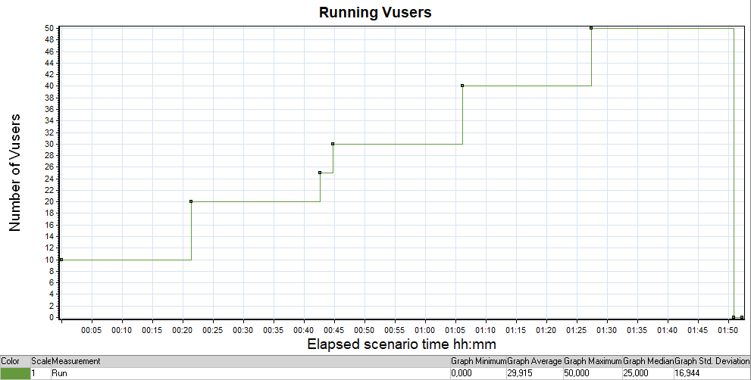
График 4.2 Времена отклика.
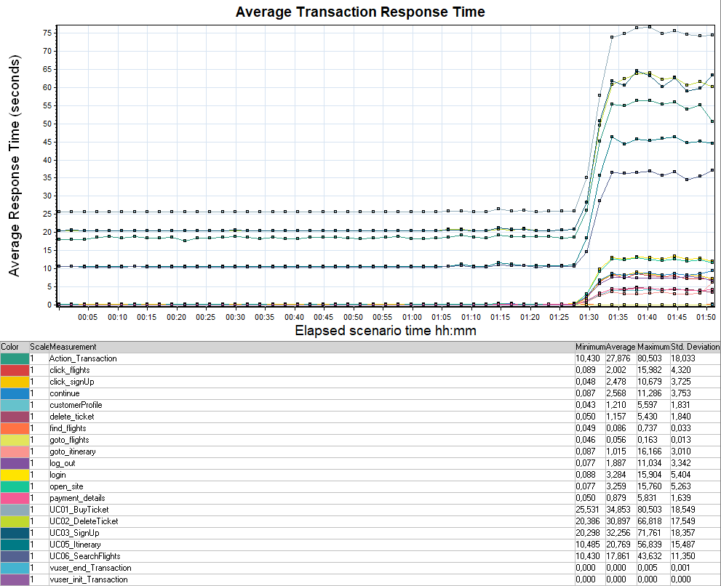
График 4.3 Transaction per second.
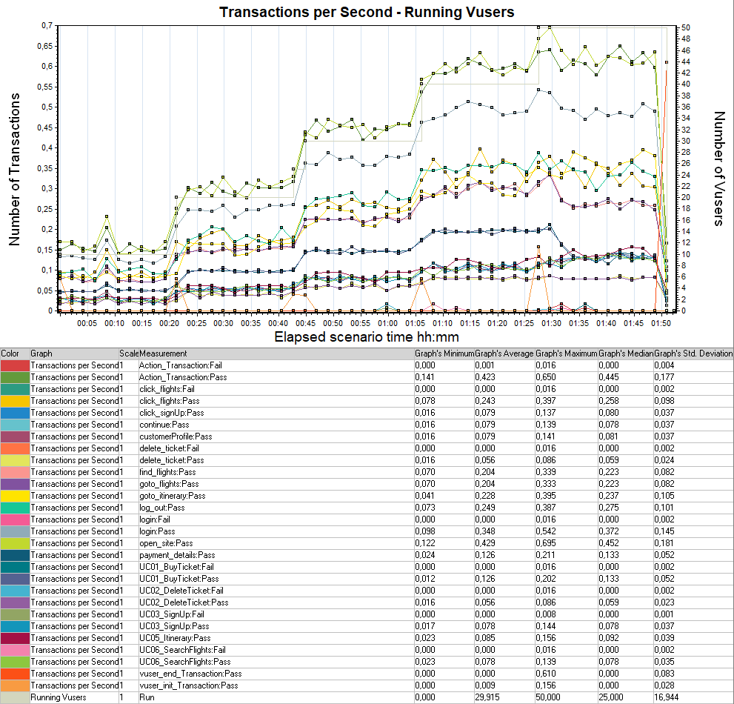
График 4.4 Hits per Second.
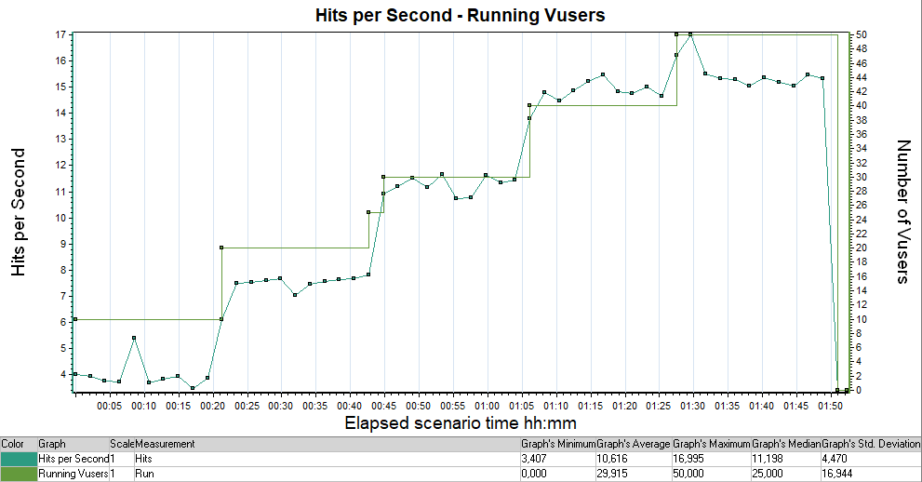
График 4.5 Утилизация CPU
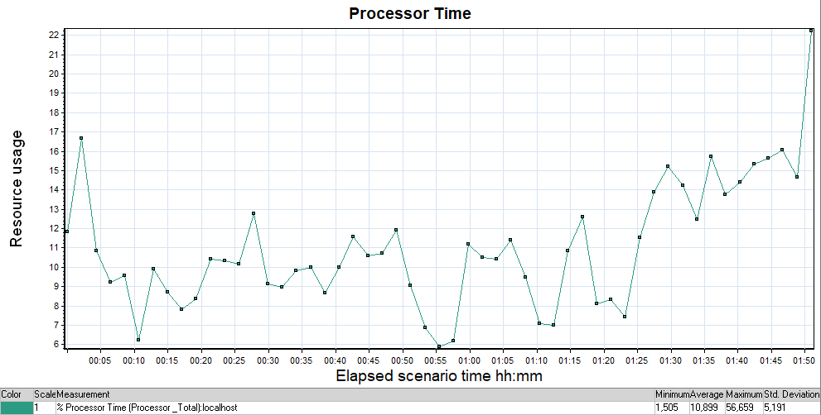
График 4.6 Утилизация RAM
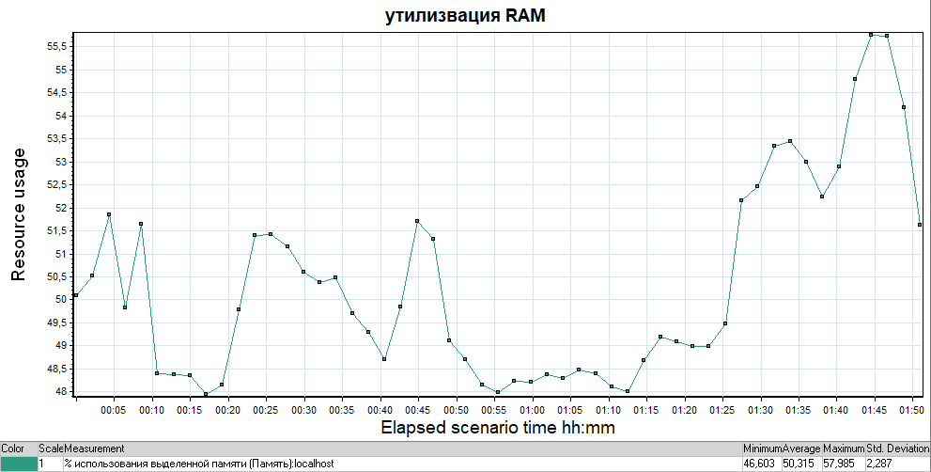

Тест подтверждения максимума

Название транзакции | Количество успешных операций | Количество операций по профилю | Отклонение от профиля
open_site | 2159 | 2156,467 | 0%
login | 1776 | 1777,52 | 1%
click_flights | 1251 | 1267,565 | 0%
goto_flights | 1081 | 1078,091 | 0%
find_flights | 1079 | 1078,091 | 0%
payment_details | 703 | 702,439 | 0%
goto_itinerary | 1106 | 1110,857 | 1%
delete_ticket | 285 | 288 | 0%
log_out | 1284 | 1303,341 | -1%
click_signUp | 377 | 378,9474 | 0%
customerProfile | 378 | 378,9474 | 1%
continue | 377 | 378,9474 | 1%

График 4.1 Количество пользователей.
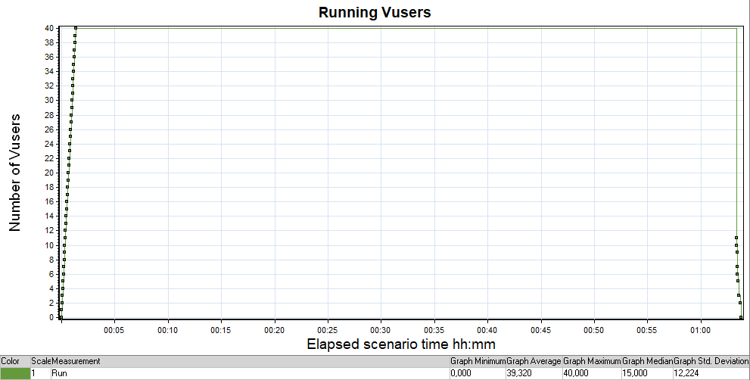
График 4.2 Времена отклика.
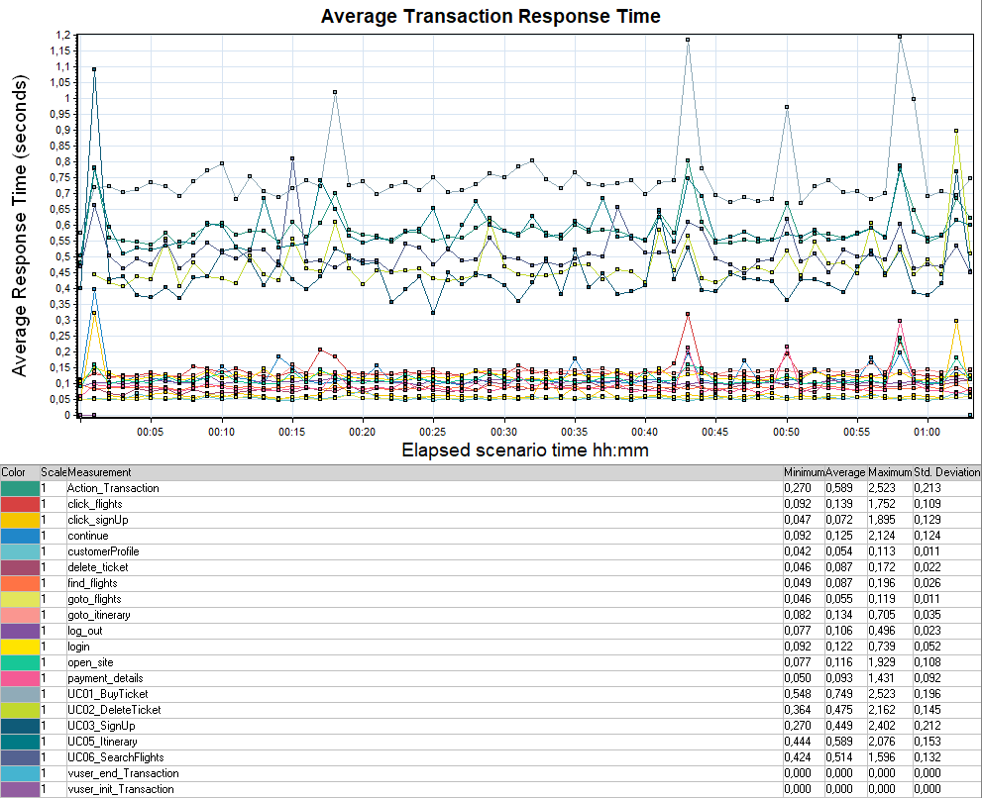
График 4.3 Transaction per second.
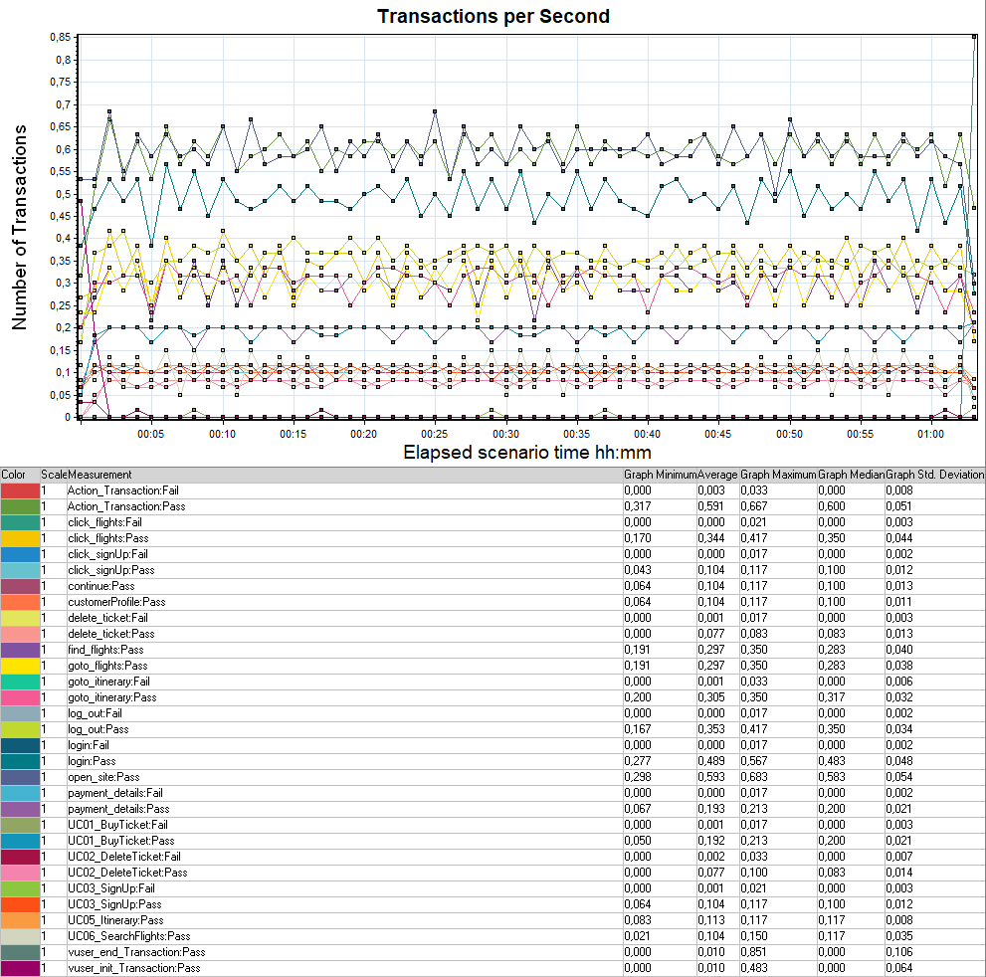
График 4.4 Hits per Second.
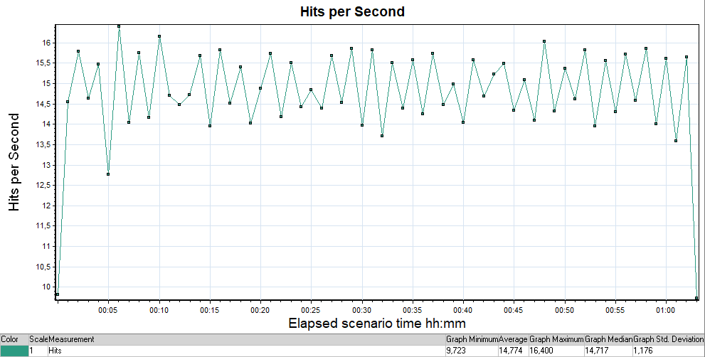
График 4.5 Утилизация CPU
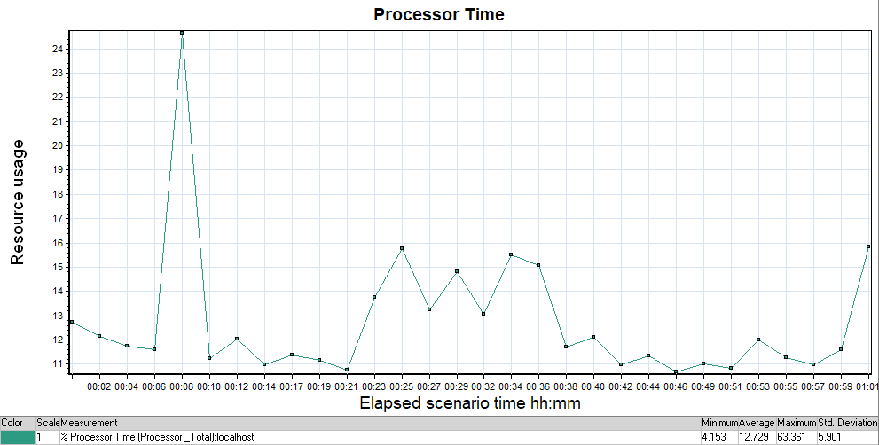
График 4.6 Утилизация RAM
